Статья:

**«Основы** **проектной деятельности** **в школе»**

Составитель: Кузнецова Т.Н.

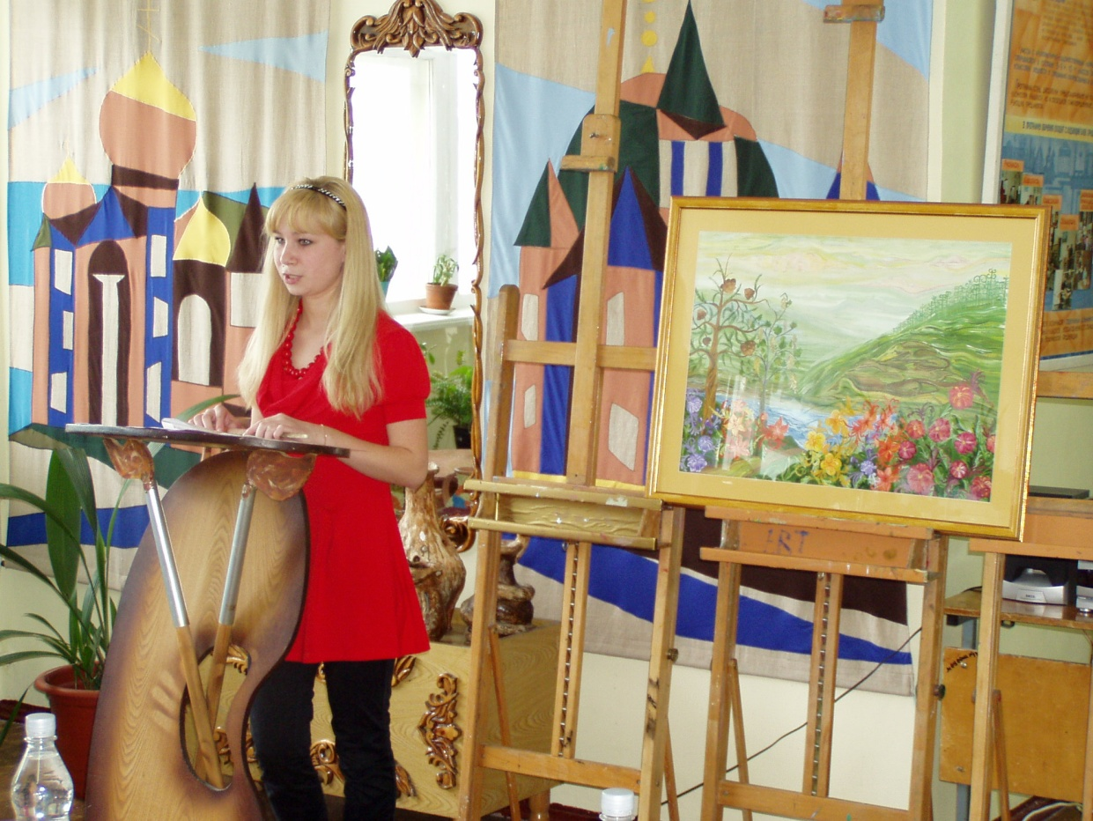

2022г.

**Основы проектной деятельности в школе**

При овладении учителем методом проектов необходимо, прежде всего, понимание того, что проекты могут быть разными. Типология про­ектов может быть условно определена, как исследовательские, творческие проекты.

Метод, доминирующий в проекте

*Исследовательские проекты* имеют структуру, приближенную к подлинным научным исследованиям. Они предполагают аргумента­цию актуальности темы, определения проблемы, предмета, объекта, целей и задач исследования. Обязательно выдвижение гипотезы иссле­дования, обозначение методов исследования и проведение эксперимен­та. Заканчивается проект обсуждением и оформлением результатов, формулированием выводов и обозначением проблем на дальнейшую перспективу исследования.

*Творческие проекты* имеют не столь строго проработанную структуру, однако строятся в известной логике «дизайн-петли» (определение потребности, исследование (существующих объектов), обозначение требований к объекту проектирования, выработка первоначальных идей, их анализ и выбор одной, планирование, изготовление, оценка (рефлексия). Форма представления результатов может быть различной (изделие, видеофильм, праздник, экспедиция, репортаж и пр.)

Число участников

По числу участников проекты могут быть *индивидуальные, пар­ные и групповые.*

Продолжительность проведения

Проект может быть *краткосрочным* (разработан на нескольких уроках - участие в конкурсах); *среднесрочным* (от недели до месяца - участие в конкурсах); *долгосрочным* (от одного до нескольких месяцев - участие в конкурсах и итоговые работы).

Методы творчества, применяемые при проектировании

Умение организовать проектную деятельность учащихся - пока­затель высокой квалификации преподавателя, его способности пользо­ваться развивающими технологиями обучения.

Творческие методы проектирования: *аналогия, ассоциация, неология, эвристическое комбинирование, антропотехника, использо­вание передовых технологий.*

*Аналогия* - метод решения поставленной задачи, при котором ис­пользуются уже существующие решения в других областях (биоформа, архитектура, инженерные решения и т.п.). Таким образом, аналоги стано­вятся творческим источником. Интерпретация творческого источника и превращение его путем трансформации в проектное решение собственной задачи - суть этого метода. Первоначальная идея, заимствованная по ана­логии, постепенно доводится до решения, адекватного замыслу. Такое проэктирование имеет отношение к функциональному проектированию, то ость проектированию не предмета (вещи), а способа (функции): проекти­руем не печь, а способ обогрева помещения; не чайник, а способ кипяче­нии воды; не проигрыватель, а способ воспроизведения звука.

*Ассоциация -* метод формирования идеи. Творческое воображение обращается к разным идеям окружающей действительности. Развитие образно-ассоциативного мышления учащегося, приведение его мыслительного аппарата в постоянную боевую готовность - одни из важней­ших задач в обучении творческой личности, способной мобильно реаги­ровать на окружающую среду и черпать оттуда *продуктивные ассоциа- ции*. В современном дизайне яркое образное мышление понимается как принципиально новый способ самого проектирования.

*Неология* - метод использования чужих идей. Например, можно осуществлять поиск формы на основе пространственной перекомпо­новки некоего прототипа. Но в процессе заимствования необходимо ответить на вопросы: что нужно изменить в прототипе? Что можно изменить в прототипе? Каким образом лучше это сделать? Решает ли это поставленную задачу? Заимствование идеи без изменений может привести к обвинению в плагиате.

*Эвристическое комбинирование* - метод перестановки, предпо­лагающий изменение элементов или их замену. Его можно охаракте­ризовать как комбинаторный поиск компоновочных решений. Этот метод может дать достаточно неожиданные результаты. Например, с его помощью первоначальную идею можно довести до абсурда, а по­том в этом найти рациональное зерно. Так, авангардисты в моде часто пользуются именно эвристическим комбинированием.

*Антропотехника* - метод, предполагающий привязку свойств проектируемого объекта к удобству человека, к его физическим воз­можностям. Например, при проектировании сумок есть правило: за­мок должен быть удобен для открывания его одной рукой; зонт дол­жен раскрываться нажатием на кнопку тоже одной рукой. Вспомните, как сейчас хозяева открывают машину, - нажатием одной кнопки на брелке. Все это - антропотехника.

*Использование передовых технологии* вряд ли нуждается в ком­ментариях.

Методы, дающие новые парадоксальные решения: *инверсия, мозговая атака, мозговая осада, карикатура, бионический метод.*

*Инверсия* - (от лат. inversion - «перестановка»). Метод проектиро­вания от противного. Это кажущаяся абсурдная перестановка - «переворот». Такой подход к проектированию основан на развитии гибкости мышления, поэтому он позволяет получить совершенно новые, порой парадоксальные решения (например, одежда швами наружу и т.п.) Интересно использование декора по методу инверсии: детали выхваченные из другого изделия, укрупнение декора, смешение видов и стилей декоративных элементов, применение их в самых неожиданных местах и т.д.

*Мозговая атака (мозговой штурм)* - коллективное генерирование идей в очень сжатые сроки. Метод основан на интуитивном мышлении. Главное предположение: среди большого числа идей может оказаться несколько удачных. Главные условия: коллектив должен быть небольшой; каждый участник «атаки» по очереди выдает идеи в очень быстром темпе; всякая критика запрещена; процесс записывается на магнитофон. Затем идеи анализируются.

*Мозговая осада* - это также метод проведения быстрого опроса участников с запретом критических замечаний. Но в отличие от предыдущего, каждая идея доводится до логического завершения, поэтому процесс получается длительным по времени, отсюда и название «осада».

*Карикатура -* метод доведения образного решения продукта дизайна до гротескного, абсурдного; приводит к нахождению нового неожиданного решения, способствует развитию творческого воображения. Метод гиперболы, создания гротескного образа широко используется в современном модном эскизе.

*Бионический метод -* заключается в анализе конкретных объек­тов бионики. Например, механика работы крыльев у насекомых может дать свежие идеи решения задач по проектированию объектов со створками, наслоением или трансформацией деталей. Свечение неко­торых насекомых натолкнуло на идею разработки обуви и одежды со встроенными светящимися в темноте элементами (спортивная одежда: куртки, кроссовки). Бионический подход в дизайне позволяет полу­чить неординарные решения конструктивных узлов, новых свойств поверхностей и фактур.

Методы, связанные с пересмотром постановки задачи**:**

*на­водящая задача-аналог, изменение формулировки задачи, наводящие вопросы, перечень недостатков, свободное выражение функции.*

*Наводящая задача-аналог.* Этим эвристическим методом часто пользуются при проектировании. Он основан на первоначальном по­иске чужих идей (в журналах, специальной литературе, на выставках, в магазинах и т.п.) и тщательном анализе их достоинств и недостатком. Применение этого метода позволяет решить проектную задачу, используя предыдущий (чужой) опыт проектирования. Это может на­толкнуть на видоизменение или совершенно новые идеи для решения (поставленной проблемы, находясь в русле профессионального реше­ния подобных задач. Учащиеся могут пользоваться этим методом на плане предпроектного анализа.

*Изменение формулировки задачи* расширяет границы поиска реше­ния. Если дано задание спроектировать, например пляжную сумку, то возможны следующие формулировки:

1. придумать сумку, трансформирующуюся в пляжную под­стилку-коврик;
2. придумать сумку, материал которой не пачкается и не про­мокает;
3. придумать сумку, в которой могут поместиться не только пляжные принадлежности, но и маленький ребенок и кото­рую можно легко катать по песку и камням пляжа;
4. придумать сумку из тончайшей пленки, которая может легко трансформироваться в тент и т.д.

Хотя при изменении формулировки ставятся нетривиальные, по­рой абстрактные условия, но этим, тем не менее, может быть достигну­то неожиданное решение прагматично поставленной задачи. Примене­ние этого метода развивает мобильность мышления учащегося.

*Наводящие вопросы* помогают уменьшить психологическую инерцию и упорядочить поиск вариантов. Ставятся вопросы следу­ющего характера: что можно в объекте уменьшить, увеличить, разъе­динить, объединить, добавить, минимизировать и т.д.? Например, при решении предыдущей задачи (разработка пляжной сумки) можно по­ставить следующие наводящие вопросы:

* 1. Для кого предназначена сумка (для всех, для ребенка, жен­щины, мужчины)?
  2. Будет ли сумка трансформируема и каким образом (в коврик, в тент, на колесиках...)?
  3. Каким будет материал сумки (из лоскутков в технике пэчворк, из клеенки, из прозрачной пленки, из плотной ткани, из других ма­териалов)?
  4. Сколько карманов и какого размера будет в сумке (для мело­чей - расческа, очки, тюбик с кремом; для бутылки с водой, для теннисной ракетки и т.п.)?

Какая застежка будет у сумки (молния, магнит, кнопки, завязки)

*Перечень недостатков* - метод заключается в составлении полного развернутого перечня недостатков изделия. Перечень недостатков дает ясную картину, какие из недостатков подлежат изменению. Здесь учащийся (он же проектировщик) должен перевоплотиться в потребителя объекта.

*Свободное выражение функции* - метод поиска «идеальной) вещи. Основная цель метода состоит в такой постановке задачи, при которой основное внимание уделяется назначению объекта. Функциональность является маяком поиска решения. Например, если проектируется идеальная игрушка для малыша, то она должна удовлетворять ряду условий: быть занимательной, яркой и выполнять развивающую функцию; быть из экологически чистого материала; быть безопасной для малыша: ею нельзя пораниться и ее нельзя проглотить - это самое главное. В русле функции и пойдет поиск решения.

Алгоритм работы по методу проектов

Начнем с того, что учитель, применяющий в своей педагогической практике метод проектов, *должен:*

* создать мотивацию;
* создать образовательную среду;
* определить, чему должны научиться учащиеся в результате работы;
* уметь использовать простые примеры для объяснения сложных явлений;
* представлять возможные способы презентации ситуаций для осмысления проблемы исследования;
* организовать работу (в малых группах, индивидуально);
* владеть способами организации обсуждения в группах методов исследования, выдвижения гипотез, аргументирования выводов и т.п.;
* консультировать (по методу убывающих подсказок);
* иметь критерии объективной оценки.

Для того чтобы заинтересовать учащихся в проектной деятельности, эффективным является проведение выставок и конференций раз­личного уровня, на которых можно познакомиться с опытом предшест­вующих «проектировщиков» из числа старших учащихся. Участие в таком мероприятии обычно вызывает интерес школьников и желание попробовать свои силы, сделать не хуже.Проектные задания, пред­ложенные на выбор учителем, должны обязательно предусматривать использование школьниками ХОРОШО ЗНАКОМЫХ им знаний в сочетании с НОВЫМИ - теми, что предстоит приобрести. Знакомое создает чувство уверенности в своих силах, а неизвестное ведет вперед, к новым знаниям. При всей кажущейся банальности сказанного об этом часто забывают.

В ходе планирования следует обращать особое внимание на соответствие знаний и умений, приобретаемых учащимися в задуманном проекте, требованиям к обязательному минимуму содержания образования и к уровню подготовки выпускников основной школы.

Профессионализм учителя выражается в том, насколько уверен­но может он спланировать работу учащихся над проектом, обеспечить удивление и мотивацию к труду, чтобы задание было ни чрезмерно легким, ни чрезмерно трудным и находилось *в зоне ближайшего развития* каждого ученика. Ремесло педагога состоит в том, чтобы уметь контролировать лишь ключевые моменты (этапы) выполнения проек­та, работая по методу убывающих подсказок, делегируя право приня­тия решений учащемуся.